1°Mariage : Marie Rose Vagner & Michel Mayer
1819-09-27, Sainte Rose de Lima, Ile Jésus (Laval) Qué.

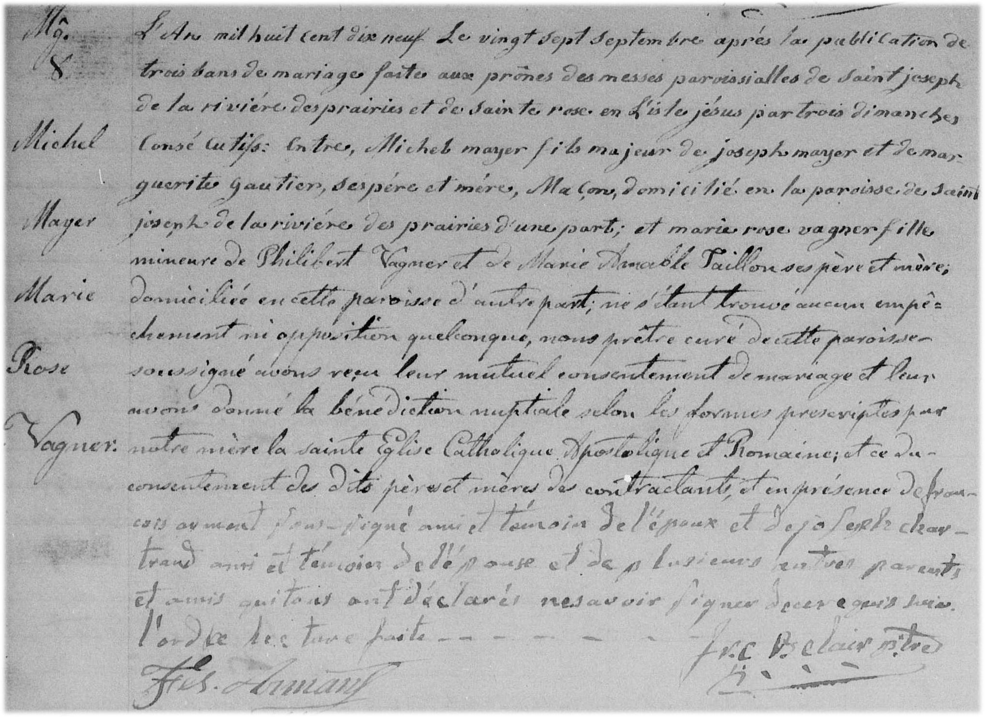

M-8 L’an mil huit cent dix neuf Le vingt sept septembre après la publication de trois bans de
mariage faite aux prônes des messes paroissialles de saint joseph de la rivière des prairies et
de Sainte Rose en L’isle jésus par trois dimanches consécutifs : entre Michel mayer fils majeur
de joseph mayer et de marguerite gautier, ses père et mère, Maçon domicilié en la paroisse
de Saint joseph de la rivière des prairies d’une part; et marie rose vagner fille mineure de
Philibert Vagner et de Marie Amable Taillon ses père et mère domicilié en cette paroisse
d’autre part; ne s’étant trouvé aucun empêchement ni opposition quelconque, nous prêtre
curé de cette paroisse soussigné avons reçu leur mutuel consentement de mariage et leur
avons donné la bénédiction nuptiale selon les formes prescriptes par notre mère la sainte
Église Catholique, Apostolique et Romaine, et ce du consentement des dits pères et mères
de contractant et en présence de françois armant soussigné ami et témoins de l’époux et
de Joseph chartrand ami et témoin de l’épouse et de plusieurs autres parents et amis qui
ont déclaré ne savoir signer de ce requis suivant l’ordre. Lecture faite……..

F rs. Armant Frs.Belair, ptre.

Référence : Family Search.

